Общежитие квартирного типа

Расположение: м.Чертановская (10-12 мин пешком от метро).
Общежитие при гостинице. На объекте охранно-пропускной режим.
В каждой квартире: кухня, раздельные ванна и туалет. На кухне: стиральная машина, холодильник, эл.плита, духовка, микроволновая печь.

Стоимость от 17500

Варианты размещения:
4х-комнатная квартира.
В квартире проживают 4-8 человек. В комнате по 1-2 чел.

3х-комнатная квартира.
В квартире проживают 3-6 человек. В комнате по 1-2 чел.

2х-комнатная квартира.
В квартире проживают 2-4 человека. В комнате по 1-2 чел.

При выборе любого варианта размещения, в первый платеж вносится депозит*.
*Депозит — это авансовый платеж, равный стоимости проживания в месяц. Депозит возвращается в конце проживания, согласно условиям договора.

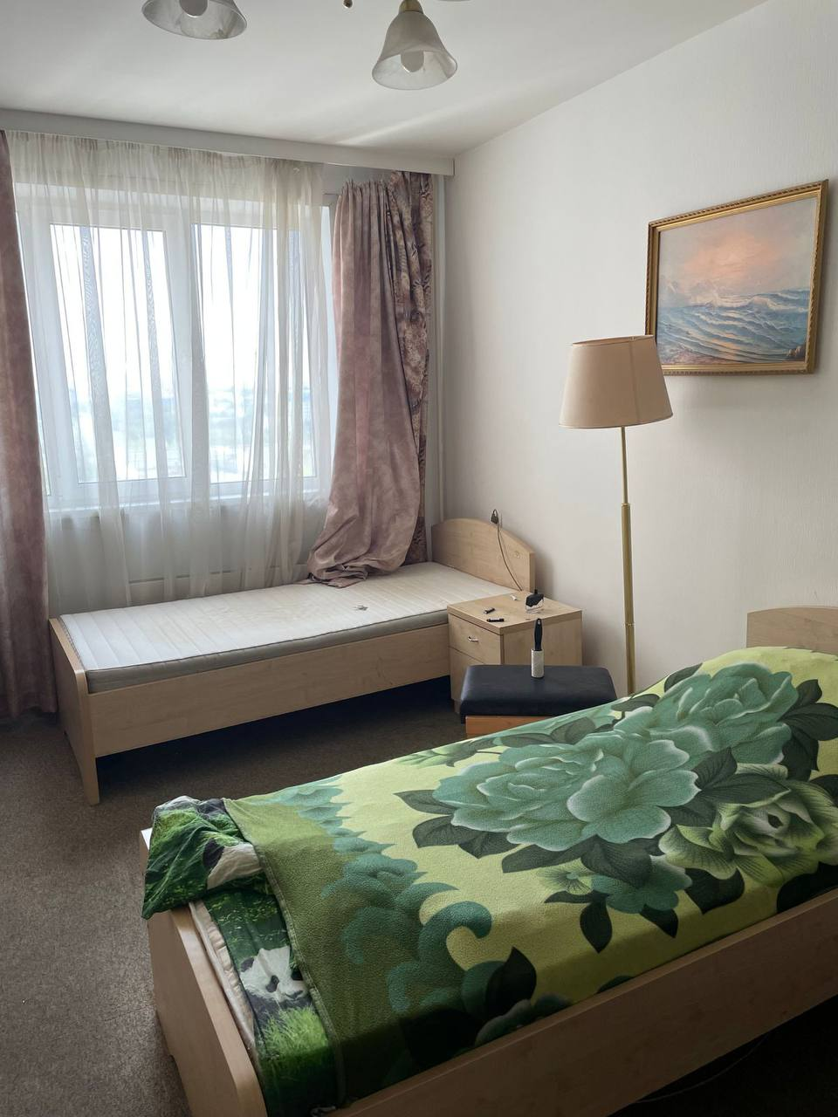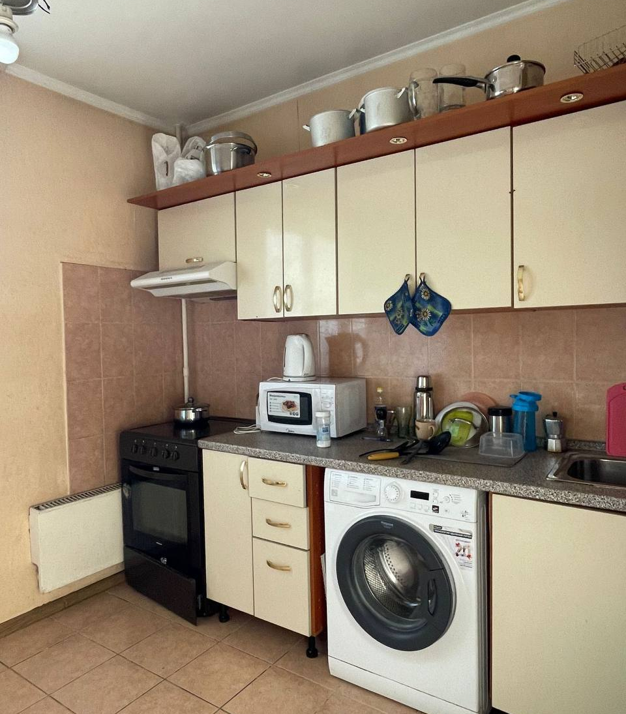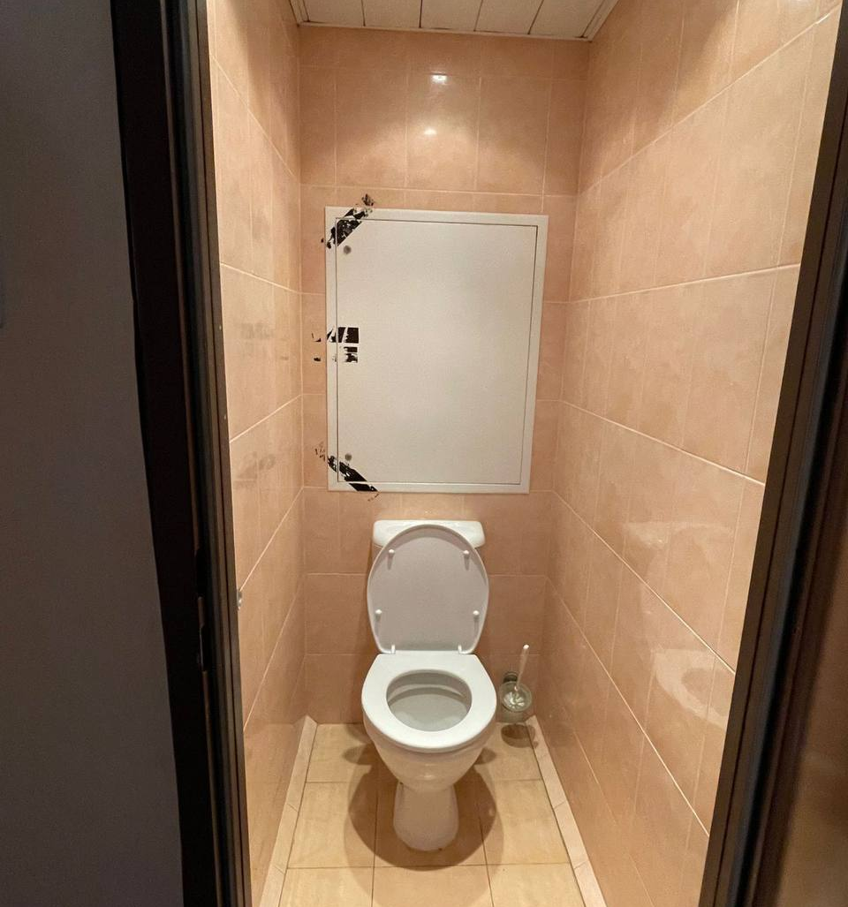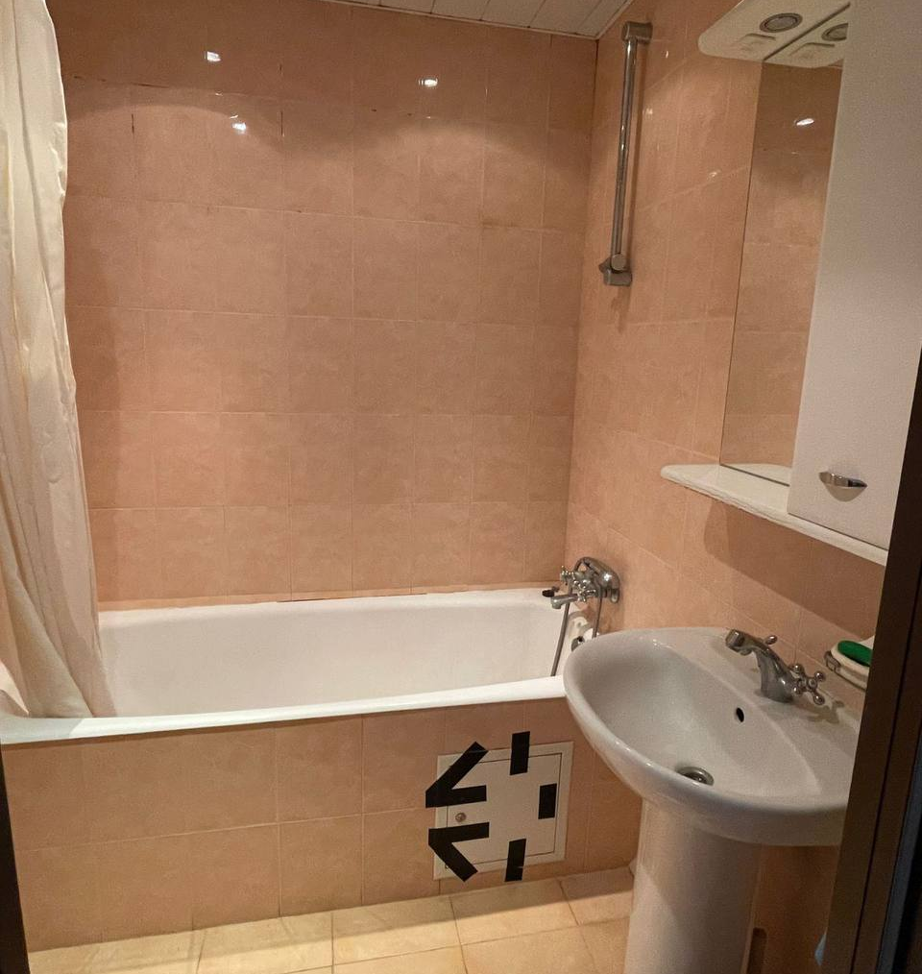
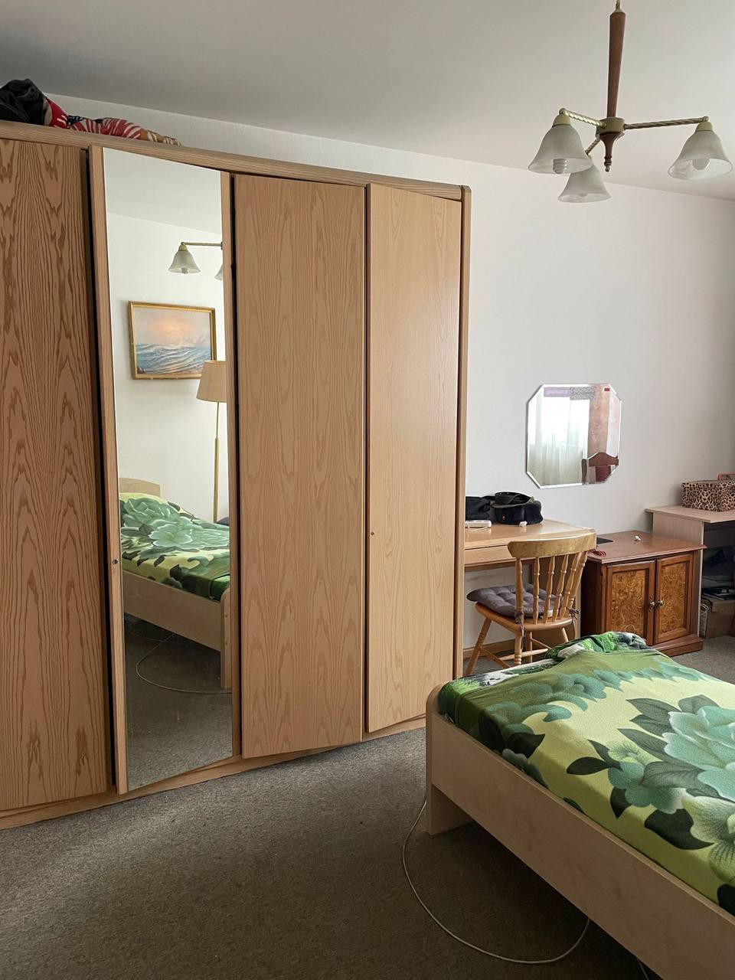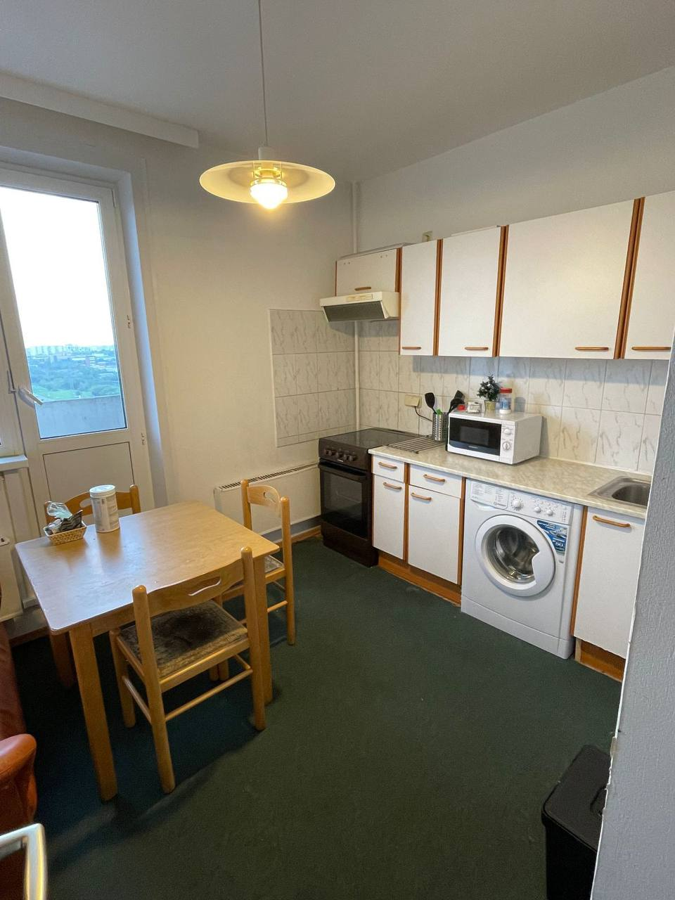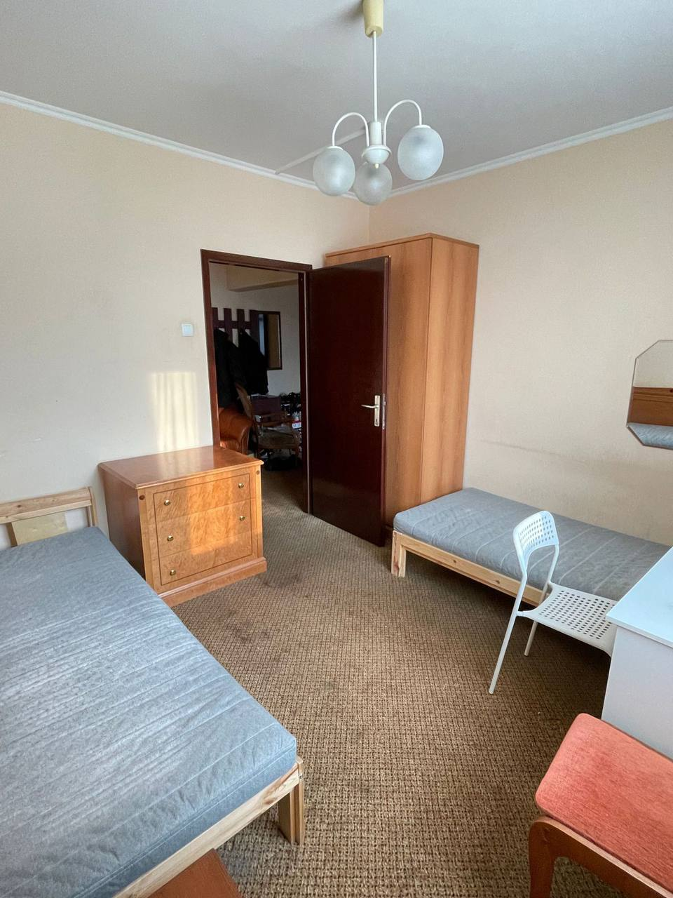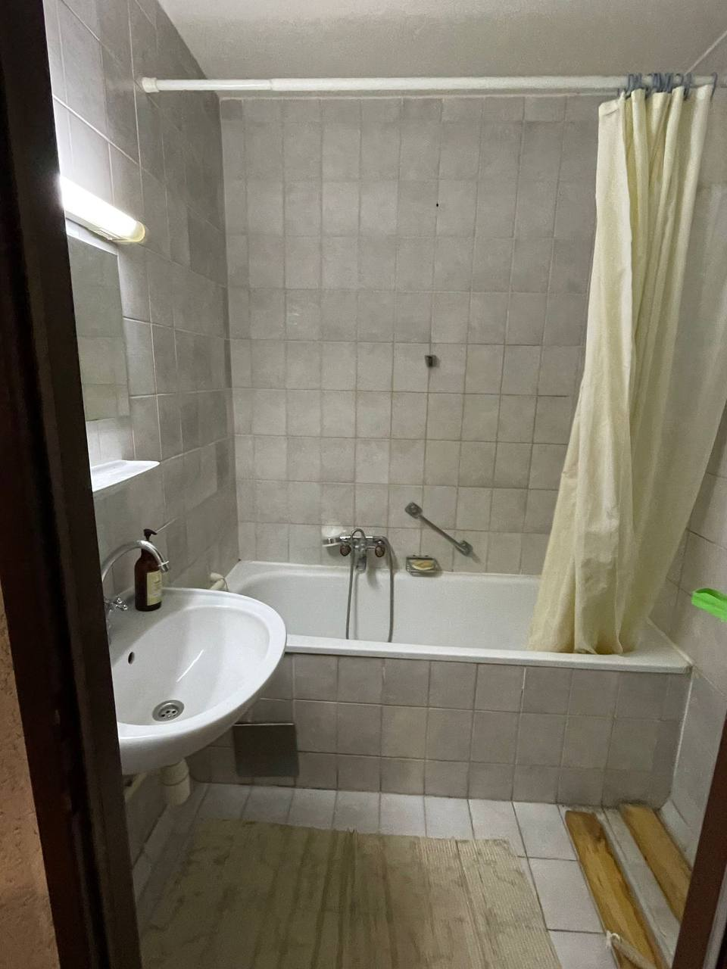

Почта: obshezhitie.msk@mail.ru

Общежитие квартирного и блочного типа

Расположение: м. Жулебино (5-7 мин пешком от метро).
Общежитие при гостинице. В каждой квартире по 1-4 комнаты для проживания, кухня (или кухонная зона), раздельные душевая комната и туалет. На кухне: стиральная машина, эл.плита, микроволновая печь. Холодильник в каждой комнате.

Для студентов Московской области

Стоимость от 17500 руб.
Варианты размещения:
Место в комнате на троих

Место в комнате на двоих (Комфорт)

При выборе любого варианта размещения, в первый платеж вносится депозит*.
*Депозит — это авансовый платеж, равный стоимости проживания в месяц. Депозит возвращается в конце проживания, согласно условиям договора.

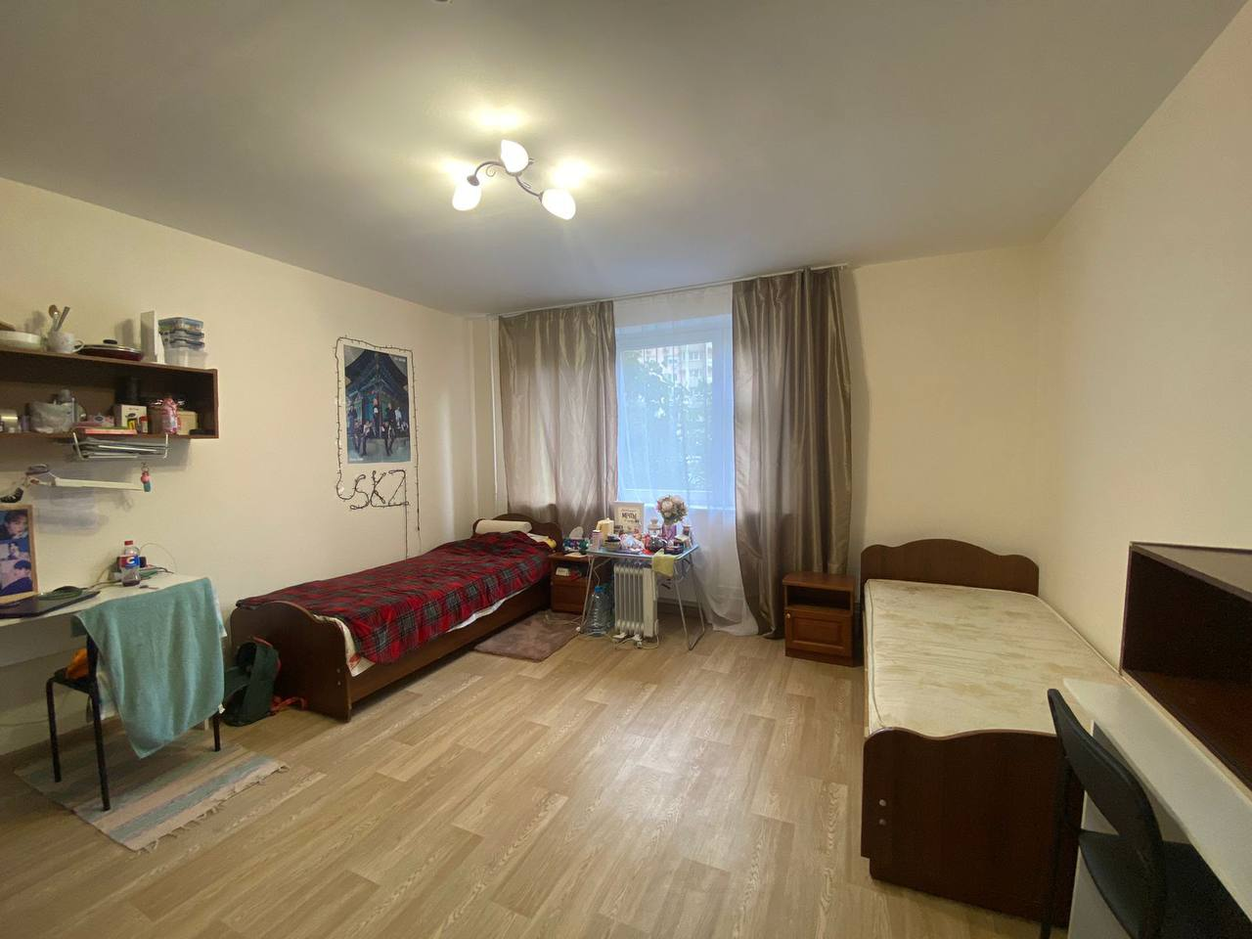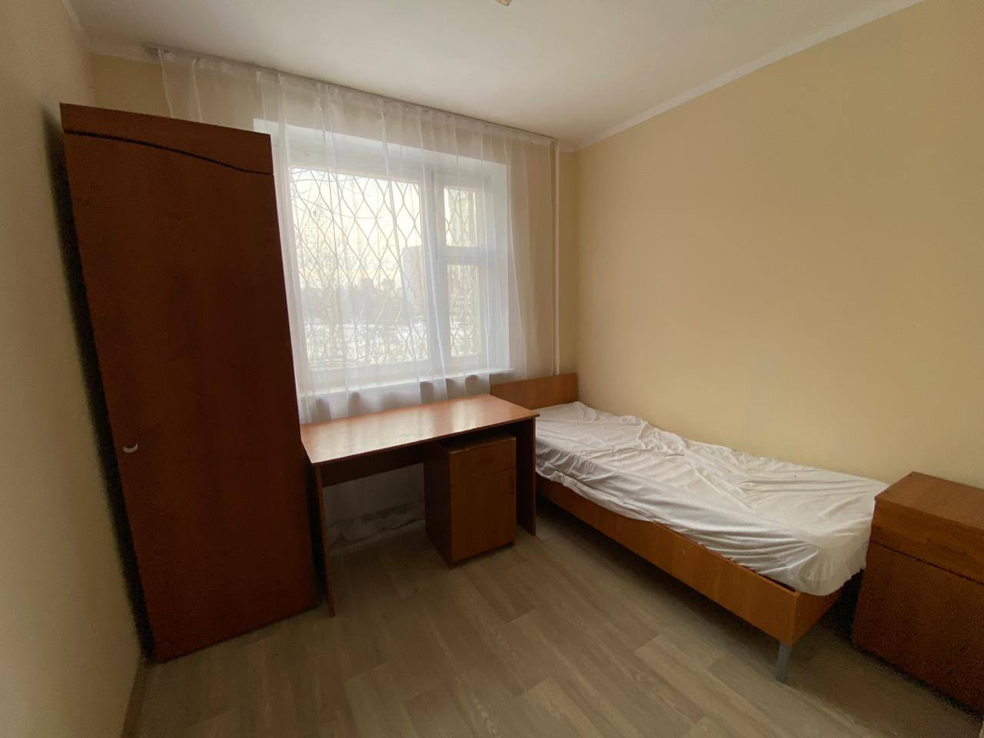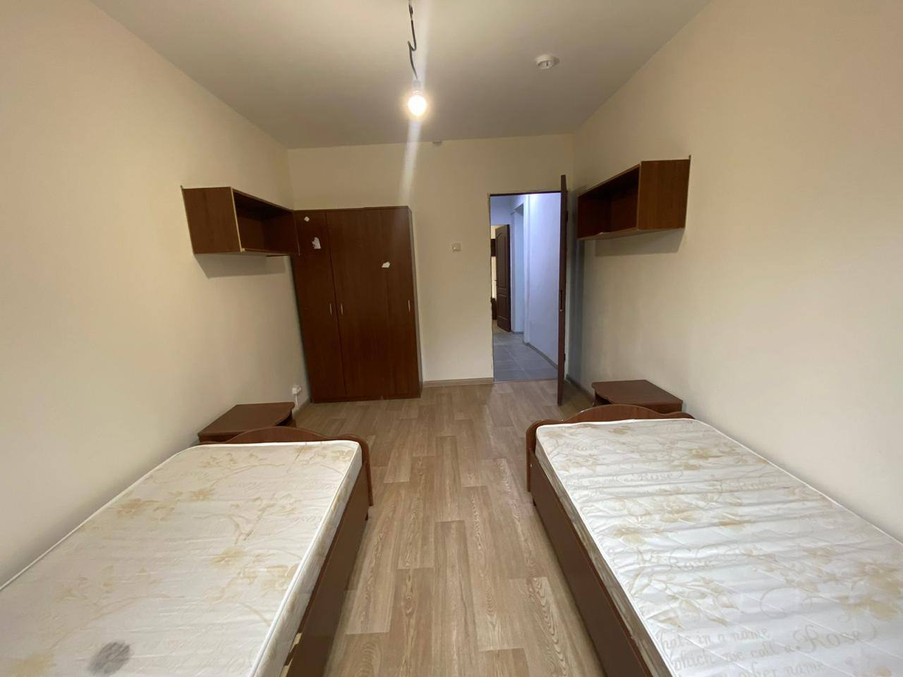
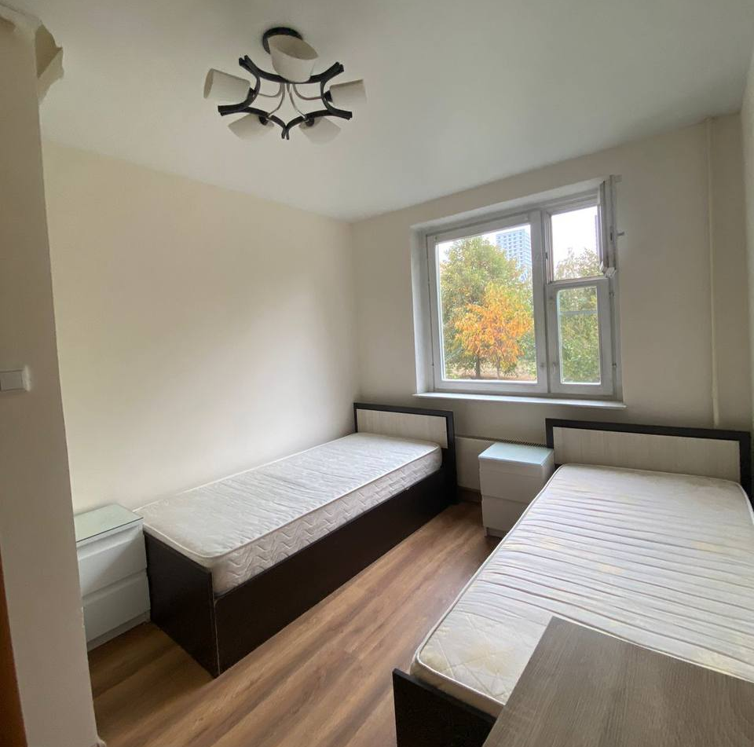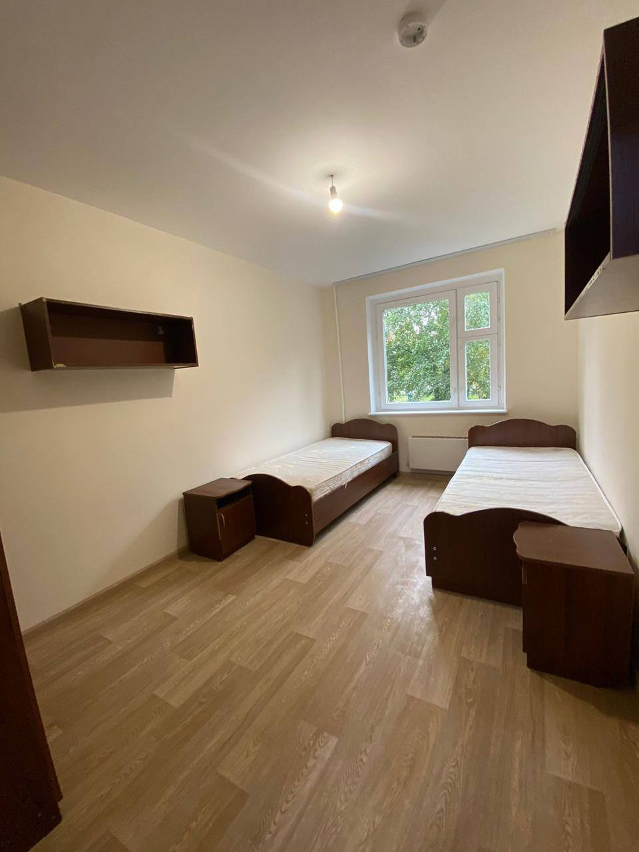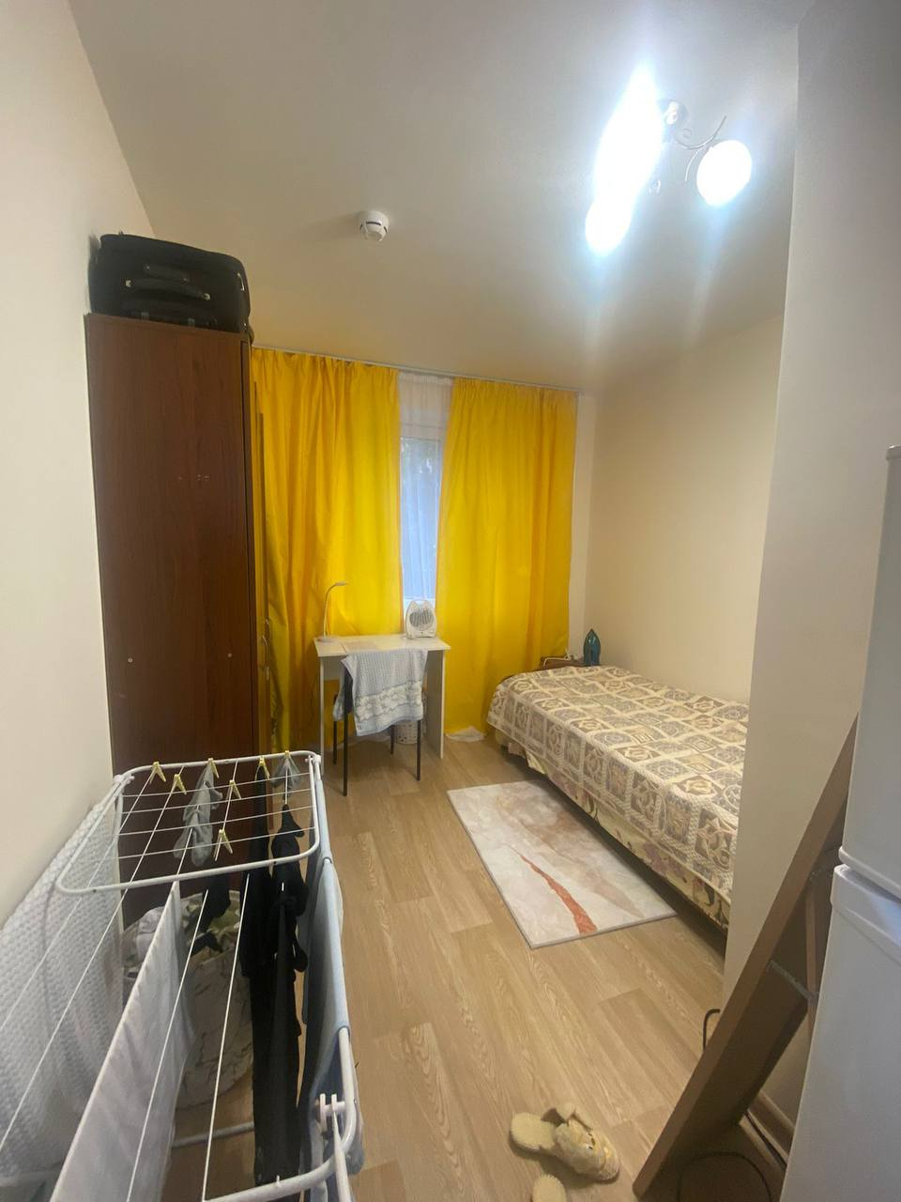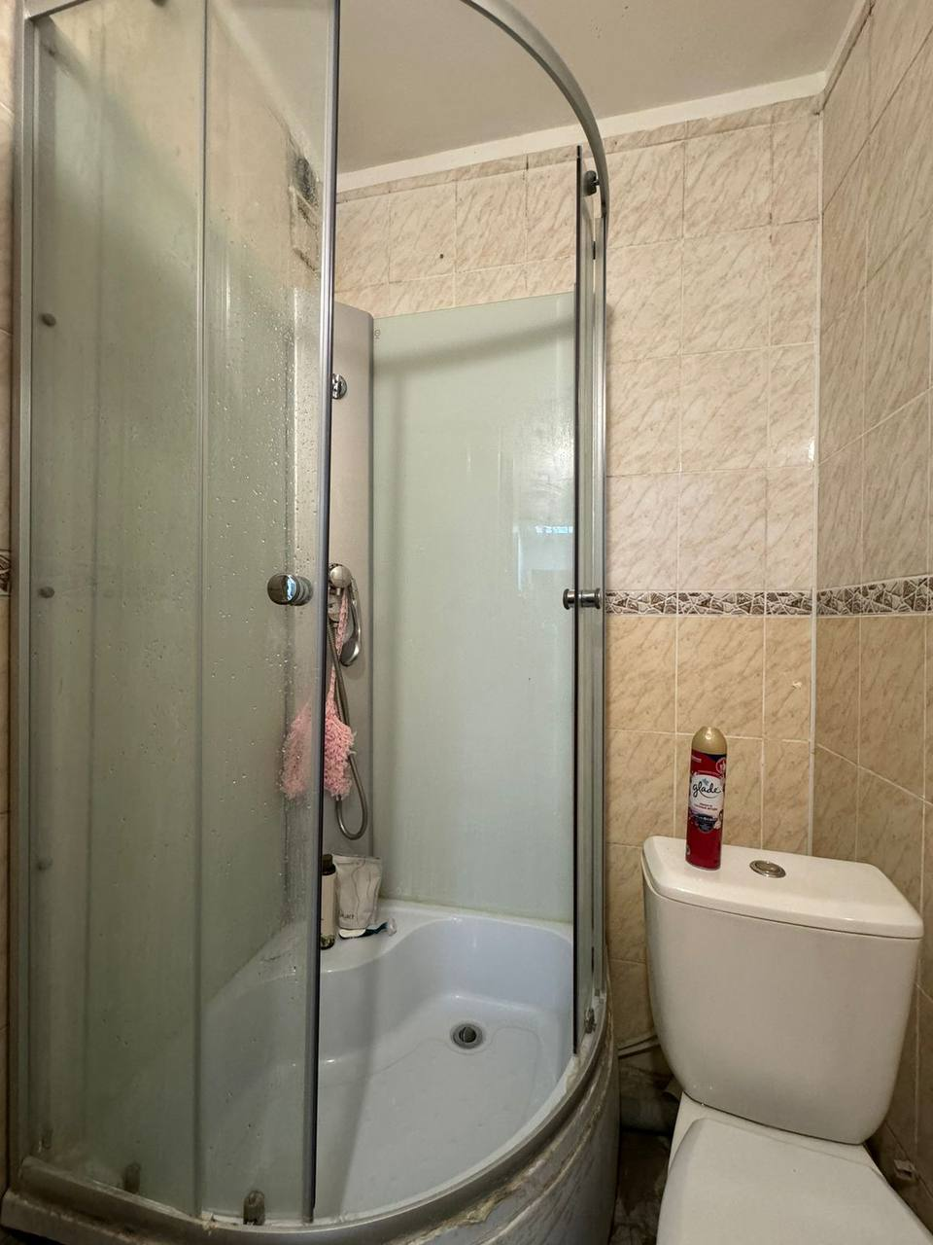
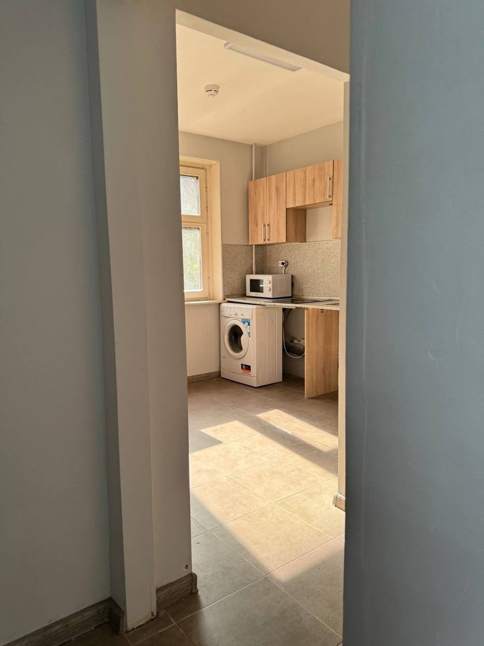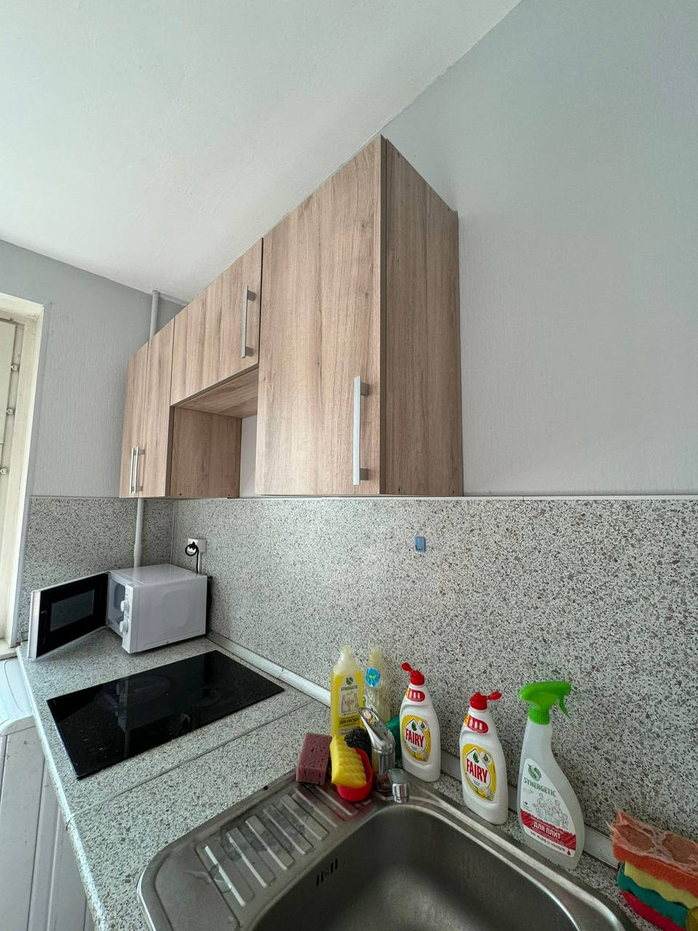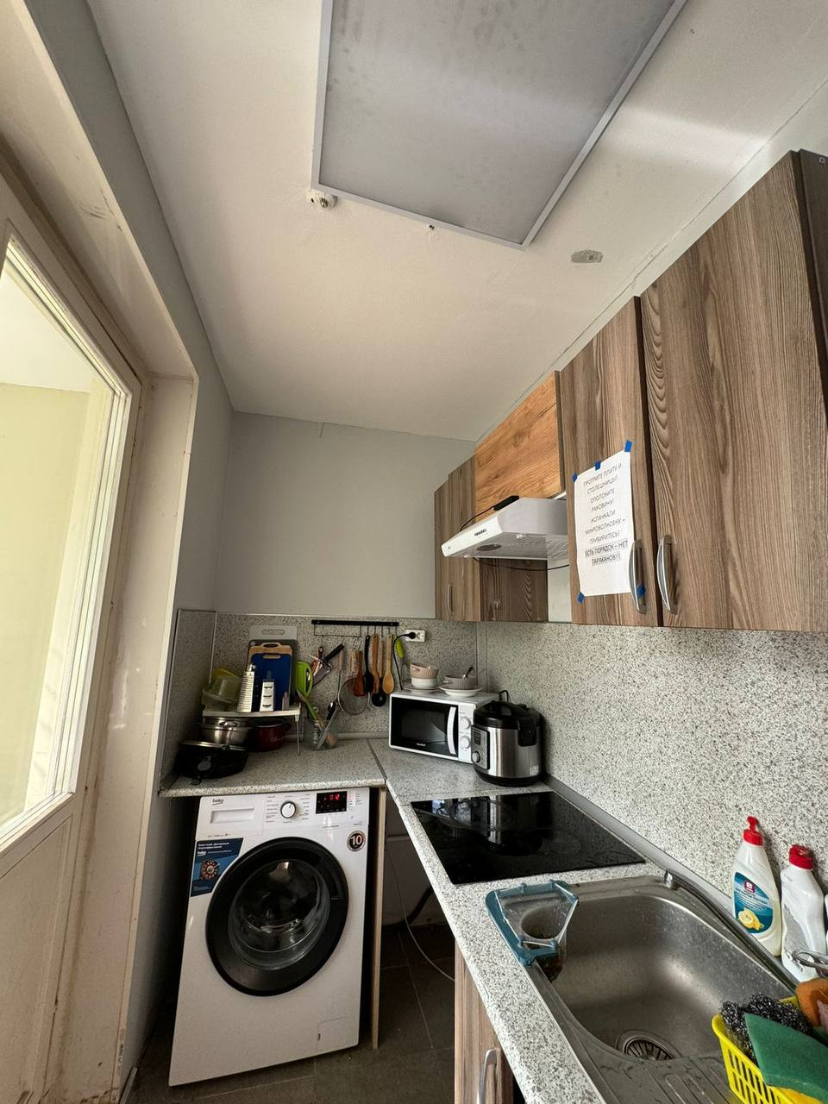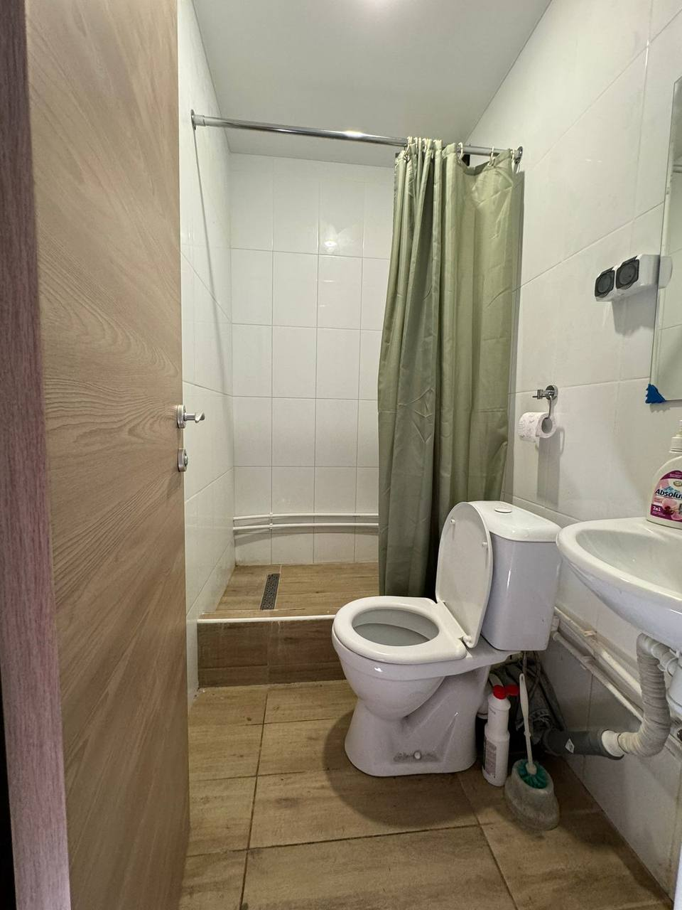
Почта: obshezhitie.msk@mail.ru

